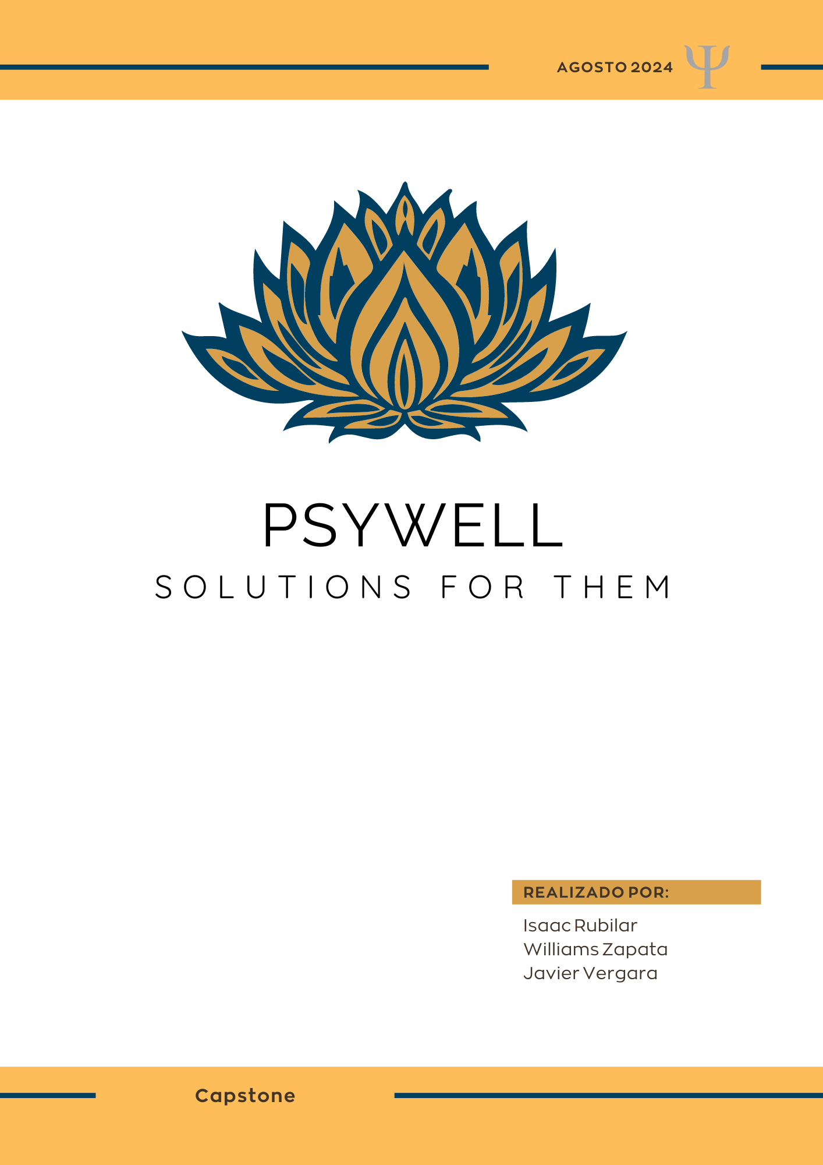

Índice

Introducción 3

Resumen de avance 4

Propuesta de Ajustes al Proyecto APT 6

● Ajustes en la integración de IoT: 6

● Optimización del diseño de la interfaz de usuario (UI): 6

● Revisión y ajustes en la seguridad de la información: 6

● Redistribución de tareas entre los miembros del equipo: 7

Aplicación de la metodología 8

Generación de evidencias de avance **9**

# 

# 

# 

# 

# 

# 

# 

# 

# Introducción

El presente informe tiene como objetivo proporcionar una actualización exhaustiva sobre el estado actual del proyecto PsyWell. En este documento, se detallarán las actividades realizadas hasta la fecha, haciendo hincapié en las evidencias que reflejan el progreso alcanzado. Además, se expondrán los ajustes que se han implementado para alinear el proyecto con los objetivos iniciales, garantizando la consecución de los resultados esperados. Este informe también incluirá una evaluación de la metodología ágil empleada, analizando cómo su aplicación ha facilitado el avance del proyecto. Asimismo, se identificarán los principales desafíos que el equipo ha enfrentado, junto con las acciones correctivas que se han tomado para superarlos, asegurando así el cumplimiento de los plazos y entregables comprometidos.

# Resumen de avance

Hasta la fecha, el desarrollo del proyecto PsyWell ha seguido una trayectoria positiva, logrando cumplir con varios hitos importantes establecidos en la fase inicial. El equipo ha avanzado significativamente en la maquetación completa de la aplicación móvil y la página web. Estas maquetaciones incluyen el diseño de las interfaces principales, como el registro de emociones, el perfil del usuario y los informes de seguimiento, asegurando que sean intuitivas y accesibles tanto para los pacientes como para los psicólogos. En cuanto a la página web, se ha trabajado en el diseño de las funcionalidades específicas para los psicólogos, como la visualización de informes de los pacientes, reportes analíticos y la gestión de citas.

Por otra parte, la estructura de la base de datos está completamente definida, aunque aún no ha sido poblada con datos reales. Esta base de datos será crucial para almacenar los registros emocionales, los datos fisiológicos provenientes de los dispositivos IoT y la información relevante para la gestión de los usuarios y psicólogos. El diseño se ha realizado teniendo en cuenta las necesidades de escalabilidad y seguridad, garantizando que podrá manejar el crecimiento del número de usuarios y el volumen de datos de forma eficiente.

Se han establecido las épicas y las historias de usuario, que son esenciales para guiar el desarrollo de las funcionalidades clave del proyecto. Estas historias de usuario definen claramente las tareas necesarias para cumplir con los requerimientos funcionales, y han permitido organizar el trabajo en sprints, de acuerdo con la metodología ágil Scrum adoptada por el equipo.

En cuanto a la seguridad, se han iniciado pruebas iniciales para asegurar la protección de los datos sensibles de los usuarios, particularmente en lo que respecta a la implementación de medidas de encriptación. Se están siguiendo los estándares internacionales, como la normativa GDPR, para garantizar que la información de los usuarios esté debidamente protegida. Además, se está trabajando en la integración de tecnologías JWT (JSON Web Token) para el manejo seguro de la autenticación de usuarios en la plataforma.

A pesar de estos avances, se han identificado algunos retos que han requerido ajustes en la planificación original. La integración con dispositivos IoT, diseñada para recoger datos fisiológicos en tiempo real como el ritmo cardíaco y los patrones de sueño, ha sido más compleja de lo anticipado, debido a la necesidad de asegurar compatibilidad con una variedad de dispositivos y marcas. Además, las pruebas de usabilidad realizadas hasta el momento han generado sugerencias valiosas que han llevado a optimizar el diseño de la interfaz de usuario, para hacerla más amigable y eficiente.

Adicionalmente, actividades críticas como la integración completa de IoT, la finalización de la población de la base de datos y la implementación de seguridad mediante JWT aún están pendientes, lo que ha retrasado el avance en algunos módulos de la aplicación. Estas tareas han sido priorizadas en el siguiente sprint para asegurar su cumplimiento en los plazos establecidos.

En conclusión, el equipo ha hecho importantes progresos, a pesar de los desafíos técnicos enfrentados. Se prevé que con los ajustes necesarios y la planificación detallada de las próximas fases, el proyecto seguirá avanzando de acuerdo con el cronograma establecido, asegurando que todas las funcionalidades clave se implementen con éxito dentro del plazo definido.

# Propuesta de Ajustes al Proyecto APT

En esta sección, se presentarán los ajustes realizados en el proyecto, tomando en cuenta los desafíos identificados y los facilitadores que han permitido su avance. Se justificará cada uno de los ajustes implementados, destacando cómo estos han contribuido a mantener el curso del proyecto dentro de lo planeado.

Dado el avance del proyecto y los desafíos enfrentados, se ha identificado la necesidad de realizar algunos ajustes en el plan original para asegurar que el proyecto PsyWell mantenga su alineación con los objetivos establecidos. Estos ajustes responden tanto a la retroalimentación recibida durante las fases de desarrollo como a las dificultades técnicas que han surgido.

## **Ajustes en la integración de IoT:**

Se ha identificado que la integración de los dispositivos IoT, específicamente los monitores cardíacos, requiere más tiempo del planeado originalmente debido a problemas de compatibilidad con algunos dispositivos. Para abordar esta situación, se ha decidido extender el plazo para la fase de pruebas de integración, lo que permitirá asegurar una correcta comunicación entre los dispositivos y la aplicación.

## Optimización del diseño de la interfaz de usuario (UI):

Basándose en las primeras pruebas de usabilidad realizadas, se han propuesto mejoras en la interfaz de usuario para hacerla más intuitiva y accesible. Estas mejoras se centran en la visualización de los datos emocionales y fisiológicos de los pacientes, permitiendo a los psicólogos acceder a la información de manera más eficiente. El cronograma se ha ajustado para incluir estas mejoras sin afectar el plazo final del proyecto. Todo esto en base a conversaciones directamente con el cliente.

## Revisión y ajustes en la seguridad de la información:

La seguridad y privacidad de los datos son fundamentales en PsyWell. Tras realizar una auditoría inicial, se han identificado áreas de mejora en los procesos de encriptación de datos. Como resultado, se ha decidido reforzar las medidas de seguridad mediante la implementación de algoritmos de cifrado más robustos. Este ajuste no afecta el cronograma general, pero se ha asignado más tiempo a la tarea.

## Redistribución de tareas entre los miembros del equipo:

Para mejorar la eficiencia y acelerar la ejecución de ciertas actividades, se ha ajustado la asignación de tareas dentro del equipo. El trabajo relacionado con el backend y la gestión de la base de datos ha sido redistribuido, asegurando que cada miembro trabaje en sus áreas de especialidad para optimizar los tiempos de desarrollo.

Con estos ajustes implementados, se espera mitigar los retrasos identificados y garantizar que el proyecto PsyWell se entregue con la calidad y funcionalidad esperadas, cumpliendo con los plazos y objetivos establecidos en la planificación original.

# Aplicación de la metodología

Aquí se detalla cómo se ha aplicado la metodología ágil, en nuestro caso, la metodología Scrum, para gestionar el proyecto. Se describirán las fases del sprint que se han llevado a cabo, el avance en cada una de ellas y cómo la metodología ha permitido gestionar los cambios y adaptarse a los retos surgidos en el transcurso del desarrollo.

La metodología ágil Scrum ha sido la base para la planificación y ejecución del proyecto PsyWell. Desde el inicio, se han implementado sprints para organizar el trabajo en ciclos cortos y manejables, lo que ha permitido que el equipo se enfoque en la entrega continua de funcionalidades clave. Cada sprint ha sido planificado de manera que las tareas críticas, como el diseño de la interfaz de usuario, el desarrollo de la aplicación móvil y la implementación de medidas de seguridad, se prioricen de acuerdo con los objetivos del proyecto.

No obstante, uno de los desafíos más significativos ha sido la dificultad para mantener una regularidad estricta en las reuniones diarias (dailys). Aunque estas reuniones se han llevado a cabo, no han podido realizarse todos los días como originalmente se había planeado, debido a limitaciones de tiempo y a la coordinación entre los miembros del equipo. La carga de trabajo académica y personal ha afectado la consistencia de estas reuniones. Sin embargo, a pesar de esta irregularidad, el equipo ha logrado mantenerse alineado y actualizado sobre el estado de las tareas a través de otros mecanismos de comunicación, como chats grupales y reuniones semanales más extensas, lo que ha ayudado a compensar la falta de dailys.

A nivel general, la metodología ágil ha demostrado ser muy útil para abordar los retos que han surgido durante el desarrollo del proyecto. La flexibilidad que ofrece Scrum ha permitido al equipo adaptarse a las necesidades emergentes del proyecto, como las sugerencias derivadas de las pruebas de usabilidad o los ajustes necesarios en la integración de dispositivos IoT. Las retrospectivas al final de cada sprint han sido cruciales para identificar áreas de mejora, lo que ha permitido refinar tanto el proceso como las tareas en curso.

Otro aspecto positivo ha sido la claridad que las historias de usuario y las épicas han proporcionado al equipo. Estas han permitido dividir el trabajo en partes manejables y claramente definidas, facilitando que cada miembro se enfoque en sus responsabilidades específicas. Además, la priorización de tareas ha permitido gestionar eficientemente el tiempo y los recursos, asegurando que las funcionalidades más críticas del proyecto se abordan primero.

# Generación de evidencias de avance

Esta sección está destinada a describir y documentar todas las evidencias generadas durante el proyecto hasta la fecha. Se incluirán los documentos clave, tales como la base de datos, el diseño de la interfaz de usuario, los requerimientos funcionales y no funcionales, así como las pruebas de integración realizadas hasta el momento. Además, se evaluará cómo estas evidencias reflejan el progreso logrado en comparación con los objetivos originales.

A lo largo del desarrollo del proyecto PsyWell, se han generado diversas evidencias que demuestran el avance significativo alcanzado hasta la fecha. Estas evidencias permiten visualizar cómo se ha cumplido con los hitos clave establecidos al inicio del proyecto y cómo las diferentes etapas de trabajo han sido completadas de acuerdo a lo planificado.

En primer lugar, se ha entregado el **acta de constitución** del proyecto, documento que formaliza los objetivos, entregables, cronograma y asignación de roles del equipo. Este acta sirvió como base para iniciar el desarrollo, proporcionando una visión clara y compartida entre los stakeholders y el equipo sobre el alcance y las metas del proyecto.

Posteriormente, se han elaborado documentos detallados como el **levantamiento de requerimientos**, tanto funcionales como no funcionales, a través de entrevistas y talleres con psicólogos, pacientes y otros stakeholders clave. Este documento recoge de manera precisa las necesidades del proyecto y ha sido fundamental para definir las funcionalidades principales de la aplicación.

En cuanto al diseño, se cuenta con un **informe de diseño UX/UI**, que incluye los wireframes y prototipos de las principales pantallas de la aplicación, como el registro emocional, la página de login y el perfil del usuario. Estos prototipos fueron utilizados para realizar pruebas tempranas de usabilidad, asegurando que la aplicación sea accesible e intuitiva para los usuarios finales.

Finalmente, se ha avanzado en la estructuración de la base de datos y la integración inicial con dispositivos IoT, lo cual ha permitido comenzar a capturar datos fisiológicos en tiempo real, aunque estas funcionalidades están todavía en una etapa temprana de pruebas.

En conjunto, estas evidencias de avance demuestran que el proyecto PsyWell sigue una dirección clara y que los objetivos establecidos en la fase inicial se están cumpliendo progresivamente. Las entregas realizadas no solo proporcionan una visión tangible del progreso, sino que también sirven de base para las siguientes etapas de desarrollo, incluyendo la integración completa de los sistemas y el despliegue en un entorno de pruebas.

## Evidencias de avance

En esta sección se presentarán las principales evidencias que han sido desarrolladas a lo largo del proyecto PsyWell, destacando el trabajo realizado en las áreas de diseño, desarrollo, y planificación. Estas evidencias incluyen mockups, documentación de requerimientos, avances técnicos, entre otros, que son claves para visualizar el progreso alcanzado y la alineación con los objetivos del proyecto.

#### **Mockups de la Aplicación**

A continuación se presentan los mockups de las principales pantallas de la aplicación móvil PsyWell, los cuales representan el punto de partida para la fase de desarrollo visual e interactivo de la plataforma. Estas pantallas incluyen:

1. **Pantalla de Inicio:** La primera interacción del usuario con la aplicación, con una animación de carga para establecer una experiencia visual atractiva y profesional desde el primer uso.
2. **Pantalla de Inicio de Sesión:** Esta pantalla permite a los usuarios ingresar con sus credenciales, garantizando un acceso seguro a la aplicación. Además, se ha trabajado en un diseño limpio y minimalista que facilita la navegación.
3. **Dashboard del Paciente:** Una vez autenticados, los usuarios pueden visualizar datos relevantes como su frecuencia cardíaca, nivel de actividad, horas de sueño, entre otros, conectados en tiempo real mediante dispositivos IoT. La estructura de esta pantalla permite un monitoreo rápido y eficiente.
4. **Registro de Estado Emocional:** Esta pantalla permite a los pacientes registrar cómo se sienten diariamente mediante una selección de íconos que representan diferentes estados emocionales, complementado con la posibilidad de añadir comentarios.
5. **Sonidos Relajantes y Técnicas de Autocuidado:** Incluye acceso a recursos de relajación como sonidos de la naturaleza y técnicas de respiración, brindando a los usuarios herramientas de autocuidado directamente desde la aplicación.

Estos mockups fueron diseñados basados en las mejores prácticas de UX/UI, asegurando que la aplicación sea fácil de usar para los pacientes y los psicólogos. Sirven como la base visual del proyecto, y serán refinados en las fases posteriores del desarrollo, a medida que se realicen más pruebas de usabilidad y se ajusten a las necesidades de los usuarios.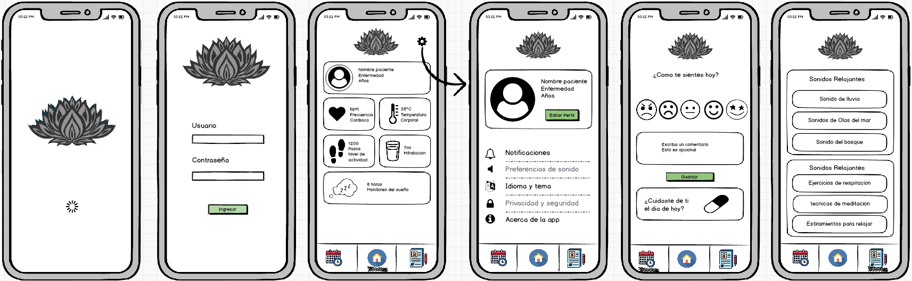

## Documentación técnica y de requerimientos

Se ha completado el levantamiento de los requerimientos funcionales y no funcionales, asegurando que todos los aspectos críticos de la aplicación estén claramente definidos. Además, se ha avanzado en la creación de la estructura de la base de datos, las entidades están definidas y sus relaciones correspondientes la cual se encuentra diseñada pero aún pendiente de ser poblada.

**Base de Datos:** La estructura está completamente definida y lista para ser utilizada. Será crucial para gestionar los datos de los pacientes, incluyendo los registros emocionales y los datos de los dispositivos IoT.

**Seguridad:** Se han comenzado las pruebas para implementar medidas de seguridad mediante encriptación y autenticación con JWT, asegurando la protección de los datos sensibles.